A
DIRECCION MUNICIPAL DE LA MUJER COMAPA
COMAPA JUTIAPA

PRIMER INFORME CUATRIMESTRAL 2021
Enero - Abril 2021
Dirección Municipal de la Mujer DMM

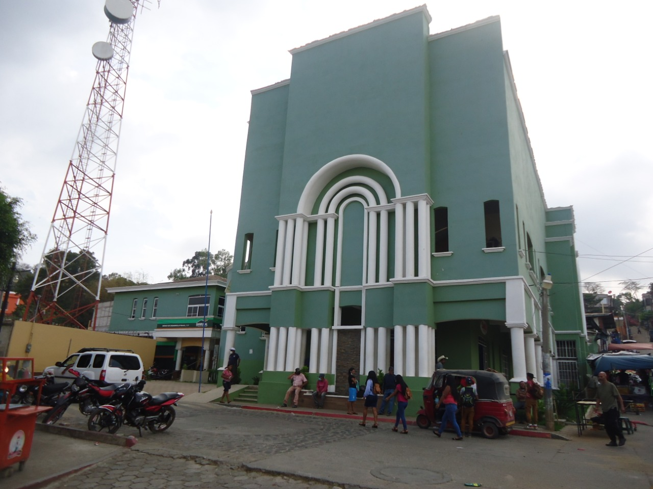

COMAPA, JUTIAPA, 05 de mayo de 2021

Señores:
Congreso de la República de Guatemala
Comisión de la Mujer
Ministerio de Finanzas Públicas de la República de Guatemala
Dirección Técnica de Presupuesto
SEPREM
Secretaria Presidencial de la Mujer
6ta. Av. 1-27 Zona 4, Edificio Mini, 4to Nivel, Guatemala C.A.
Presente

Estimados Señores:

Reciban un cordial saludo en nombre de la Municipalidad y Oficina Municipal de la Mujer DMM y a la vez deseándoles éxitos en sus labores diarias.

El motivo de la presente es para hacerles entrega del reporte de inversión por género, edad y etnia, durante el PRIMER CUATRIMESTRE 2021, de la Dirección Municipal de la Mujer de COMAPA JUTIAPA

Sin otro particular nos suscribimos de usted.

Atentamente.

Directora Municipal de la Mujer  COMAPA, JUTIAPA |  | Cesar Estuardo Váquez Recinos  Alcalde Municipal  COMAPA, JUTIAPA

COMAPA, JUTIAPA, 05 de mayo de 2021

Señores:
Congreso de la Republica Guatemala
Comisión de la Mujer
Presente.

Estimados señores:

Reciban un cordial saludo en nombre de la Municipalidad y Oficina Municipal de la Mujer y a la vez le deseamos éxitos en sus labores diarias.

El motivo de la presente es para hacerles entrega del reporte de inversión por género, edad y etnia, durante el PRIMER CUATRIMESTRE 2021, de la Dirección Municipal de la Mujer de COMAPA, JUTIAPA

Sin otro particular nos suscribimos de usted.

Atentamente.

Directora Municipal de la Mujer  COMAPA, JUTIAPA |  | Cesar Estuardo Vásquez Recinos  Alcalde Municipal  COMAPA, JUTIAPA

COMAPA, JUTIAPA, 05 de mayo de 2021

Señores:
Ministerio de Finanzas Públicas de la República de Guatemala
Dirección Técnicas de Presupuesto
Presente.

Estimados señores:

Reciban un cordial saludo en nombre de la Municipalidad y Oficina Municipal de la Mujer y a la vez deseamos éxitos en sus labores diarias.

El motivo de la presente es para hacerles entrega del reporte de inversión por género, edad y etnia, durante el PRIMER CUATRIMESTRE 2021, de la Dirección Municipal de la Mujer de COMAPA, JUTIAPA.

Sin otro particular nos suscribimos de usted.

Atentamente.

Directora Municipal de la Mujer  COMAPA, JUTIAPA |  | Cesar Estuardo Vásquez Rercinos  Alcalde Municipal  COMAPA, JUTIAPA

Comapa, 5 de mayo de 2021

Señores:
SEPREM
Secretaria Presidencial de la Mujer
6ta. Av. 1-27 Zona 4, Edificio Mini, 4to. Nivel, Guatemala C.A.
Presente.

Estimados señores:

Reciban un cordial saludo en nombre de la Municipalidad y Oficina Municipal de la Mujer y a la vez deseamos éxitos en sus labores diarias.

El motivo de la presente es para hacerles entrega del reporte de inversión por género, edad y etnia, durante el PRIMER CUATRIMESTRE 2021, de la Dirección Municipal de la Mujer de COMAPA, JUTIAPA.

Sin otro particular nos suscribimos de usted.

Atentamente.

Directora Municipal de la Mujer  COMAPA, JUTIAPA |  | Cesar Estuardo Vásquez Recinos  Alcalde Municipal  COAMAPA, JUTIAPA

COMAPA,JUTIAPA, 5 de mayo de 2021

Señores:
Congreso de la República de Guatemala
- Dirección Técnica de Presupuesto
Ministerio de Finanzas Públicas
- Comisión de la Mujer
Congreso de la República de Guatemala
- SEPREM
Secretaria Presidencial de la Mujer
Guatemala C.A.
Presente.

Estimados Señores:

Reciban un cordial saludo deseándole éxitos en sus labores diarias.

Sirva la presente para hacer de su conocimiento que como delegado del Concejo Municipal para integrar la Comisión Municipal de la Mujer -COMUJER- tal y como lo establece el Código Municipal en el artículo 36 inciso 09; tuve a bien conocer y revisar en forma específica cada una de las actividades realizadas en el PRIMER CUATRIMESTRE 2021, que presenta la Dirección Municipal de la Mujer DMM de COMAPA, JUTIAPA

Como parte de mis atribuciones le doy el visto bueno para que el mismo sea presentado a donde corresponda.

Atentamente.

Integrante de la Comisión de la Mujer
COMAPA, JUTIAPA

VISIÓN

DE LA POLÍTICA MUNICIPAL PARA LA PROMOCIÓN DEL DESARROLLO INTEGRAL Y LA PARTICIPACIÓN DE LAS MUJERES, 2014-2024:
“Para el año 2024 la Municipalidad ha logrado potenciar el desarrollo integral y la participación de las mujeres del municipio en condiciones de equidad e igualdad, fortaleciendo el funcionamiento de su Dirección Municipal de la Mujer, asignando recursos para implementar un Programa Municipal de Formación Integral de las Mujeres, apoyando el funcionamiento del Centro de Atención y Desarrollo Infantil (CADI) y fortaleciendo la activa participación con igualdad de las mujeres en los COCODE y COMUDE, mediante la sensibilización y educación ciudadana, bajo el monitoreo de una Comisión Municipal de la Mujer, Niñez y Adolescencia incluyente, que vela por defender, respetar y promover los derechos humanos de las mujeres y eliminar la desigualdad de género.”
MISIÓN
DE LA DMM:
Constituirse en el soporte técnico-administrativo de la municipalidad, en los procesos de atención de las necesidades específicas de las mujeres del municipio, fomento de su liderazgo comunitario, participación económica, social y política, creando las condiciones necesarias que permitan el desarrollo integral, con perspectiva de género, en el ámbito local.

DIRECCIÓN DE LA DMM: Barrio “EL Centro” Comapa, Jutiapa
TELEFONO: 5321 5376
EMAIL:dinoraastrid3699@gmail.com
HORARIO DE ATENCIÓN: 8:00 a 16:00

FOTO DE LAS INSTALACIONES DE LA DMM

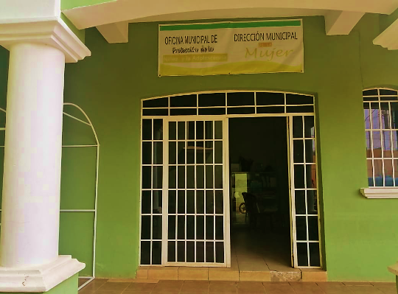

PERSONAL Y CARGOS DE LA DIRECCION MUNICIPAL DE LA MUJER:

Dinora Astrid García Enríquez de Carrillo Directora
Milvian Ester García González de Ortiz Secretaria
Ana Beatriz Martínez Vásquez Oficial I
Emelin Emilia Hernández López Oficial II
Elsa Jeannette Jiménez Pérez Oficial III
Sindy Lorena Martínez Bautista de Martínez Oficial IV

ACTIVIDADES QUE LA DMM REALIZÓ DURANTE ESTE CUATRIMESTRE: | enero | febrero | marzo | abril
- Planificar y programar las acciones de carácter técnico que implementará la Dirección Municipal de la Mujer; · | X
- Ejecutar el presupuesto asignado por el Concejo Municipal para el funcionamiento de la Dirección Municipal de la Mujer y el cumplimiento de sus atribuciones;
- Coordinar con el ente municipal encargado, la elaboración del Manual de Funciones de la Dirección Municipal de la Mujer, especifico del municipio; | CUMPLIDO: Se cuenta con manual
- Informar al Concejo Municipal y a sus Comisiones, al Alcalde o Alcaldesa, al Consejo Municipal de Desarrollo y a sus comisiones, sobre la situación de las mujeres en el municipio; | X
- Brindar información, asesoría y orientación a las mujeres del municipio, especialmente sobre sus derechos; |  | X
- Promover la participación comunitaria de las mujeres en los distintos niveles de Sistema de Consejos de Desarrollo Urbano y Rural; | X
- Informar y difundir el quehacer de la Dirección Municipal de la Mujer, a través de los medios de comunicación con el objeto de visibilizar las acciones que la Dirección realiza en el municipio; | X
- Coordinar con las dependencias responsables, la gestión de cooperación técnica y financiera con entes nacionales e internacionales. para la implementación de acciones y proyectos a favor de las mujeres del municipio; |  | X
- Informar y proponer en las sesiones del Concejo Municipal, cuando se aborden temas relacionados con políticas públicas, planes, programas, proyectos, presupuestos y acciones relacionadas con las mujeres a nivel municipal;
- Informar y proponer en la planificación técnica del Plan Operativo Anual Municipal, en coordinación con la Dirección Municipal de Planificación, en temas relacionados con las mujeres; |  |  |  | X
- Informar y proponer en ~a elaboración del presupuesto anual municipal, en coordinación conjunta con la Dirección Municipal de Planificación y la Dirección Administrativa Financiera Integrada Municipal, en temas relacionados a las mujeres;
- Articular y coordinar acciones a nivel municipal con las Comisiones Municipales de la Familia, la Mujer, la Niñez, la Juventud y Adulto Mayor, para establecer una relación armónica de trabajo que propicie el desarrollo integral de las mujeres; |  |  |  | X
- Participar en las redes y/o mesas conformadas a nivel municipal, que tengan como fin la prevención y erradicación de todas las formas de discriminación y violencia en contra de las mujeres, estableciendo alianzas estratégicas de articulación con actores institucionales, organizaciones de sociedad civil y organizaciones de mujeres; y, |  |  | X
- Coordinar con las instituciones del gobierno central las acciones y políticas públicas relacionadas con los derechos de las mujeres." | X

FOTOS DE LA EJECUCIÓN DE LAS ATRIBUCIONES DE LA DMM DURANTE ESTE CUATRIMESTRE

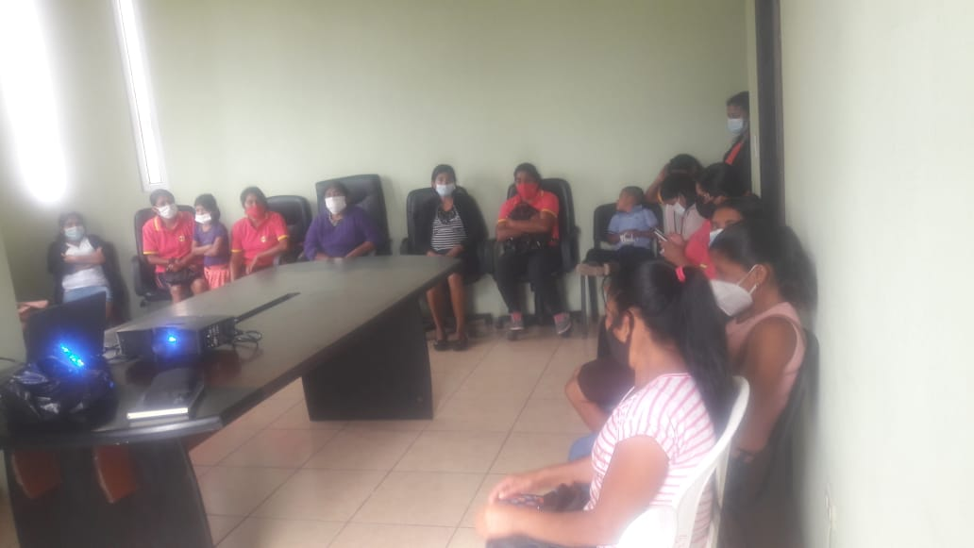

REUNION DE COMUSAN

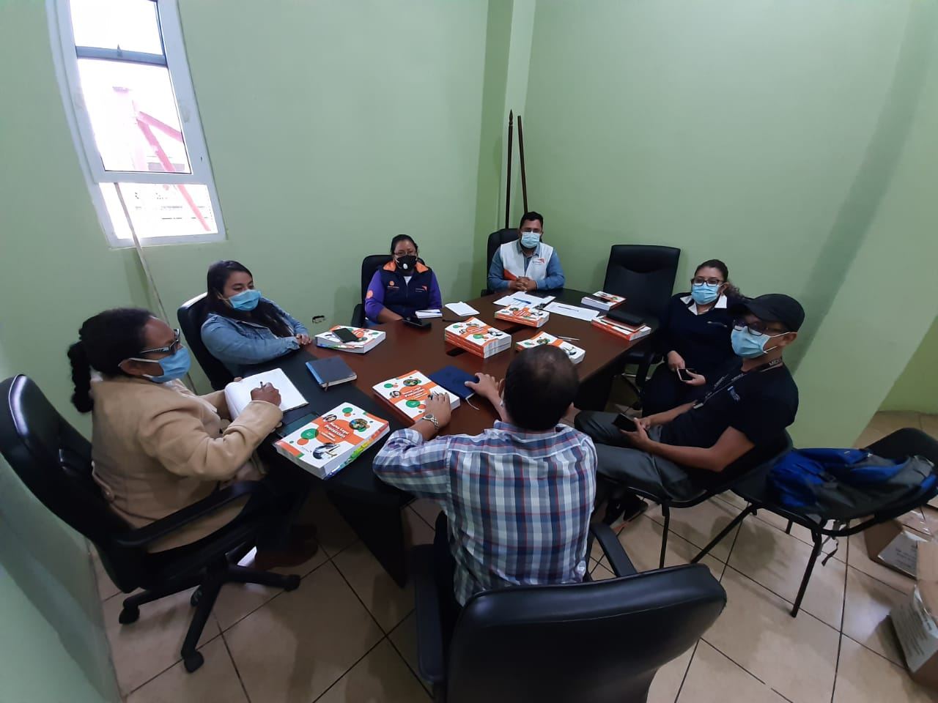

ACTIVIDADES CON COMUDE Y CONCEJO
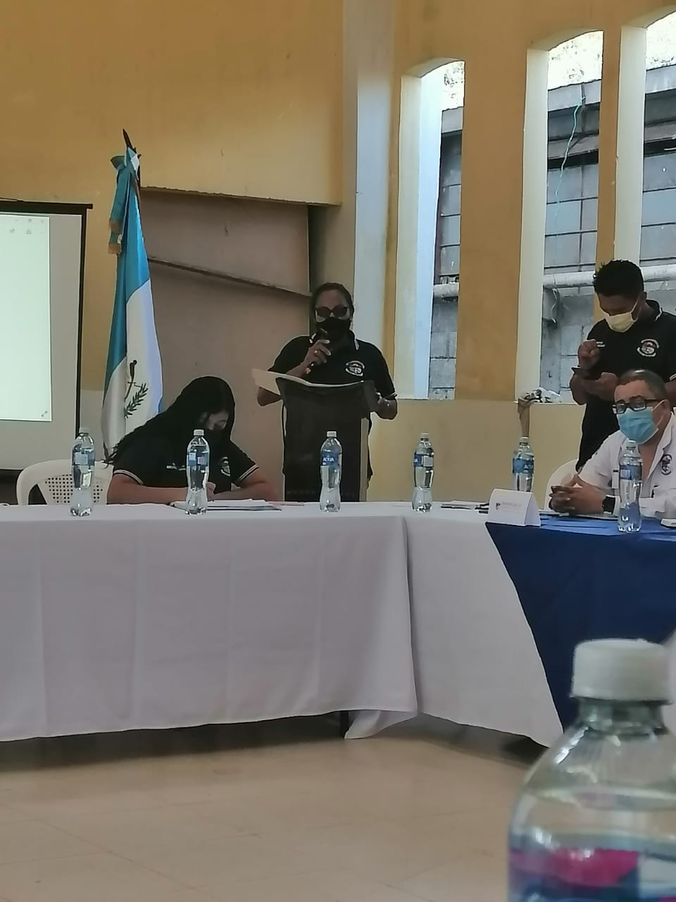

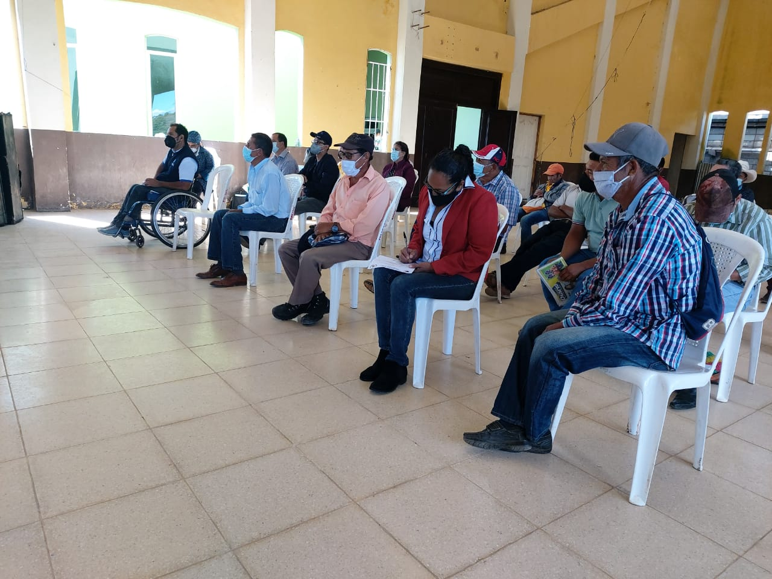

ACTIVIDADES CON LA COMISIÓN DE LA MUJER

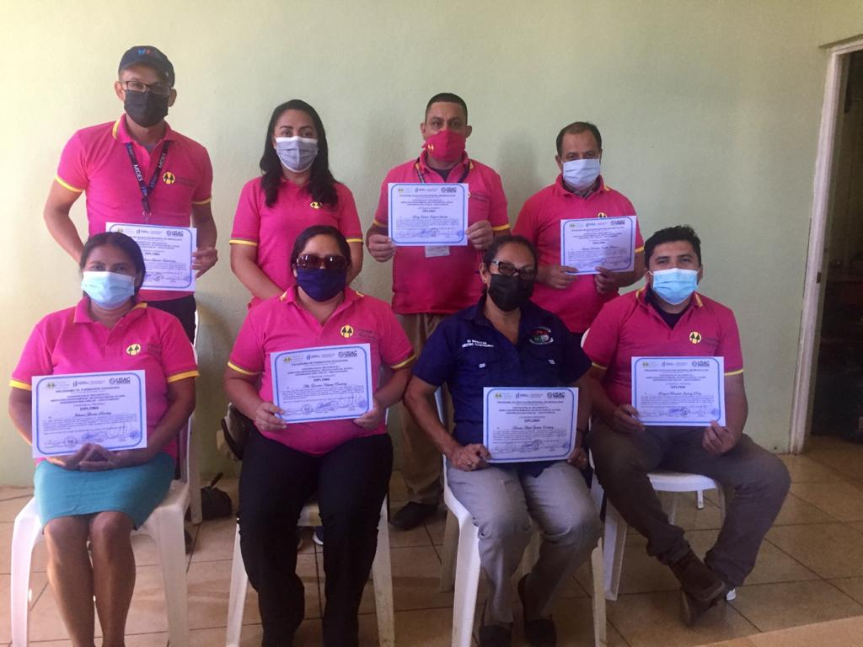

ACTIVIDADES DE COORDINACION

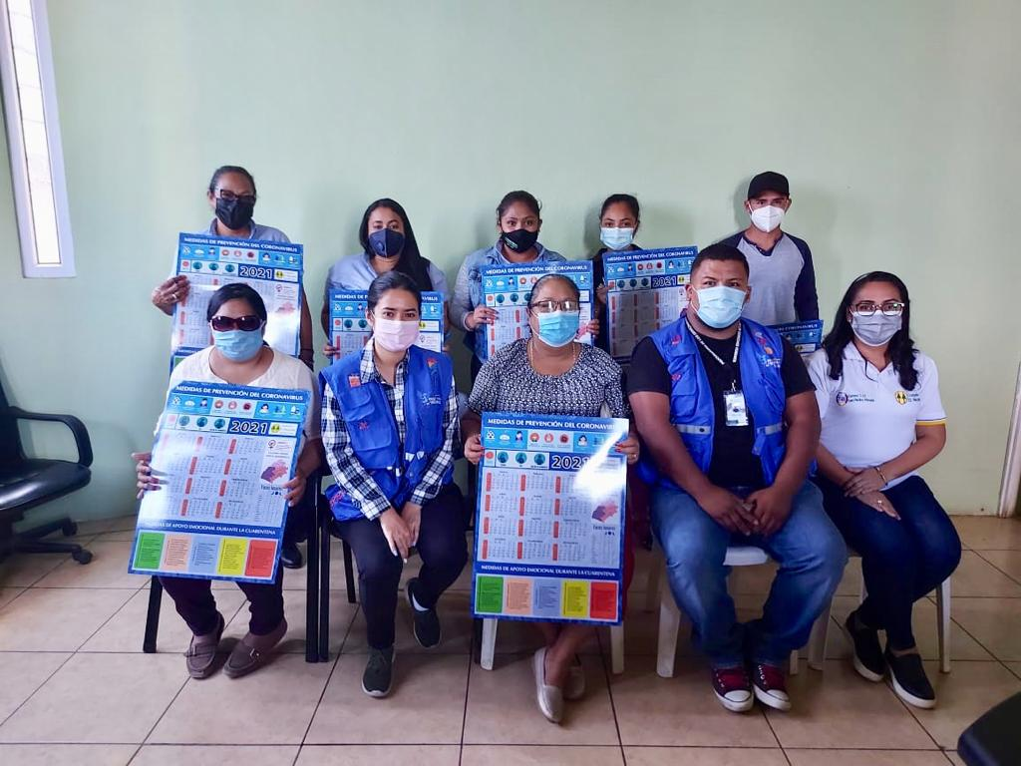
Informe de actividades de la DMM, correspondientes al mes de enero 2021
NO. | FECHA | RESPONSABLES |  |  |  | PARTICIPANTES |  |  | EDAD (GENERAL (1), NIÑEZ (2), ADOLESCENTES (3), JUVENTUD (4), ADULTOS (5), ADULTO MAYOR (6)) | PUEBLO (MESTIZO (1), MAYA (2), XINKA (3), GARIFUNA (4)) | LUGAR DE LA ACTIVIDAD, COMUNIDAD, | NOMBRE DE LA ACTIVIDAD | OBJETIVOS Y PRODUCTOS DE LA REUNIÓN | CON ALIMENTOS | SIN ALIMENTOS
 |  | ACTIVIDADES PROPIAS | ACTIVIDADES POR GESTION | A  CTIVIDADES  POR APOYO | INSTITUCIÓN ORGANIZACIÓN A LA  CUAL PERTENECE | HOMBRES | MUJERES | TOTAL
1 | 4 al 7 | X |  |  |  |  | 2 | 2 |  | 1 | DMM | Elaboración del cuatrimestre | Planificar actividades con mujeres que beneficien la economía integral |  | X
2 | 8 | X |  | X |  |  | 9 | 9 |  | 1 | DMM | Capacitación a madres de niños especiales | Sensibilizar a las madres de niños especiales sobre el cuidado y atención que deben de brindarles | X
3 | 28 |  |  | X |  | 5 | 25 | 30 |  | 1 | Jutiapa | Reunión mensual de la red Departamental | Conocer los derechos de las mujeres, y contrarrestar la violencia contra las mujeres | X
4 | 29 |  | X |  |  | 48 | 18 | 66 |  | 1 | Salón Municipal | Reunión mensual de COMUDE | Informe de proyectos en las distintas comunidades
5
6
7

Informe de actividades de la DMM, correspondientes al mes de febrero de 2021
NO. | FECHA | RESPONSABLES |  |  |  | PARTICIPANTES |  |  | EDAD (GENERAL (1), NIÑEZ (2), ADOLESCENTES (3), JUVENTUD (4), ADULTOS (5), ADULTO MAYOR (6)) | PUEBLO (MESTIZO (1), MAYA (2), XINKA (3), GARIFUNA (4)) | LUGAR DE LA ACTIVIDAD, COMUNIDAD, | NOMBRE DE LA ACTIVIDAD | OBJETIVOS Y PRODUCTOS DE LA REUNIÓN | CON ALIMENTOS | SIN ALIMENTOS
 |  | ACTIVIDADES PROPIAS | ACTIVIDADES POR GESTION | ACTIVIDADES  POR APOYO | INSTITUCIÓN ORGANIZACIÓN A LA  CUAL PERTENECE | HOMBRES | MUJERES | TOTAL
1 | 9 |  |  | X |  | 10 | 15 | 25 |  | 1 | Despacho Municipal | Reunión de COE con Comisión se Salud Pública | Contribuir con las medidas higiénicas en nuestro municipio, para poder evitar contagios de COVID 19 | X
2 | 12 |  |  | X |  |  | 10 | 10 |  | 1 | Salón de Juntas de la Municipalidad | Capacitación con madres de niños especiales que reciben beneficio de Bienestar Social | Lograr mejor nivel de vida de los niños con capacidades especiales que reciben beneficio del Proyecto de Bienestar Social | X
3 | 15 | X |  | X |  |  | 55 | 55 |  | 1 | Salón Municipal, Salón de Juntas | Talleres de emprendimiento, defensoría. Instituciones y esc. De Padres | Ampliar conocimientos en los diferentes ámbitos de la vida | X
4 | 25 |  |  | X |  | 61 | 5 | 66 |  | 1 | Salón Municipal | Capacitación a madres de niños especiales que reciben beneficio de Bienestar Social | Enseñar a las madres el trato y cuidado que deben de tener con sus hijos | X
6
7
8
9
10

Informe de actividades de la DMM, correspondientes al mes de marzo de 2021
NO. | FECHA | RESPONSABLES |  |  |  | PARTICIPANTES |  |  | EDAD (GENERAL (1), NIÑEZ (2), ADOLESCENTES (3), JUVENTUD (4), ADULTOS (5), ADULTO MAYOR (6)) | PUEBLO (MESTIZO (1), MAYA (2), XINKA (3), GARIFUNA (4)) | LUGAR DE LA ACTIVIDAD, COMUNIDAD, | NOMBRE DE LA ACTIVIDAD | OBJETIVOS Y PRODUCTOS DE LA REUNIÓN | CON ALIMENTOS | SIN ALIMENTOS
 |  | ACTIVIDADES PROPIAS | ACTIVIDADES POR GESTION | ACTIVIDADES  POR APOYO | INSTITUCIÓN ORGANIZACIÓN A LA  CUAL PERTENECE | HOMBRES | MUJERES | TOTAL
1 | 3 | X |  | X |  | 1 | 5 | 6 |  | 1 | Diferentes comunidades | Visita a familias con niños de capacidades especiales, con estudios económicos | Apoyar a madres de niños con capacidades especiales con subsidios por cuatro años en nuestro municipio | X
2 | 12 | X |  | X |  |  | 8 | 8 |  | 1 | Salón de Juntas de la Municipalidad | Capacitación mensual de madres de niños especiales | Mejorar la situación de vida de los niños especiales
3 | 24 |  |  | X |  | 35 | 15 | 50 |  | 1 | Salón Municipal | Reunión mensual de COMUDE | Conocer las necesidades más urgentes en las comunidades | X
5
6
7
8
9
10

Informe de actividades de la DMM, correspondientes al mes de abril de 2021
NO. | FECHA | RESPONSABLES |  |  |  |  | PARTICIPANTES |  |  | EDAD (GENERAL (1), NIÑEZ (2), ADOLESCENTES (3), JUVENTUD (4), ADULTOS (5), ADULTO MAYOR (6)) | PUEBLO (MESTIZO (1), MAYA (2), XINKA (3), GARIFUNA (4)) | LUGAR DE LA ACTIVIDAD, COMUNIDAD, | NOMBRE DE LA ACTIVIDAD | OBJETIVOS Y PRODUCTOS DE LA REUNIÓN | CON ALIMENTOS | SIN ALIMENTOS
 |  | ACTIVIDADES PROPIAS |  | ACTIVIDADES POR GESTION | ACTIVIDADES  XPOR APOYO | INSTITUCIÓN ORGANIZACIÓN A LA  CUAL PERTENECE | HOMBRES | MUJERES | TOTAL
1 | 5 |  | X |  | X |  | 6 | 50 | 66 |  | 1 | Salón Municipal, Salón de Juntas | Capacitaciones | Ayudar a mejorar la situación económica de familiar | X
2 | 6 | X |  |  |  |  |  | 8 | 8 |  | 1 | DMM | Capacitación | Contribuir con las madres de familia a la formación en diferentes áreas de su vida para tener mejor nivel de vida | X
3 | 14 |  |  |  | X |  | 1 | 6 | 7 |  | 1 | Salón de Juntas de la Municipalidad | Reunión de la Directiva de IBERMED | Planificar la llegada de los miembros de IBERMED y entrega de becas a los beneficiados | X
4 | 27 |  |  |  | X |  | 1 | 4 | 5 |  | 1 | Diferentes comunidades | Visitar a personas que solicitaron silla de ruedas para realizar el estudio socioeconómica de parte de SOSEP | Mejorar la calidad de vida sufragando una necesidad para movilizarse día a día situación de las personas
5
6
7
8
9
10

FOTOS DE LAS ACTIVIDADES REALIZADAS
enero | 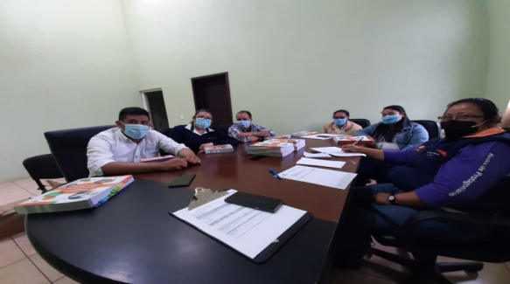 | 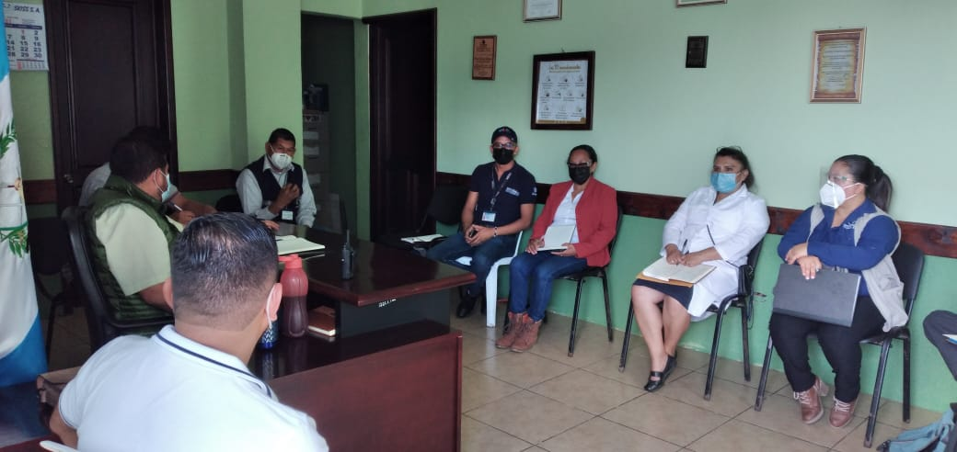
febrero | 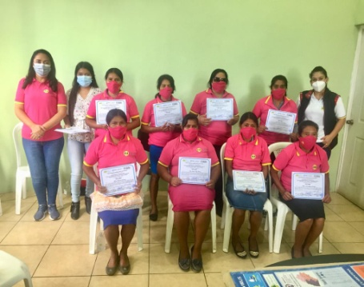 | 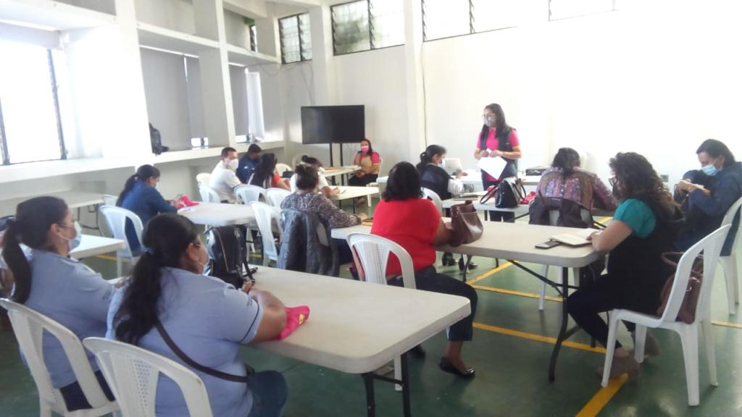
marzo | 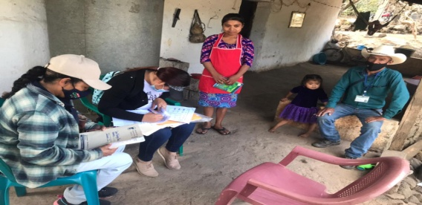 | 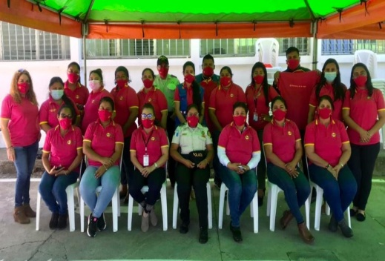
ABRIL | 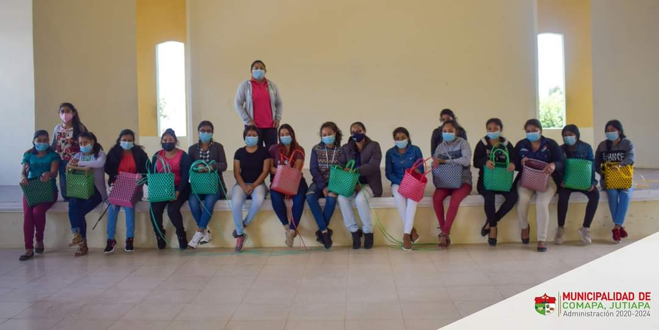 | 